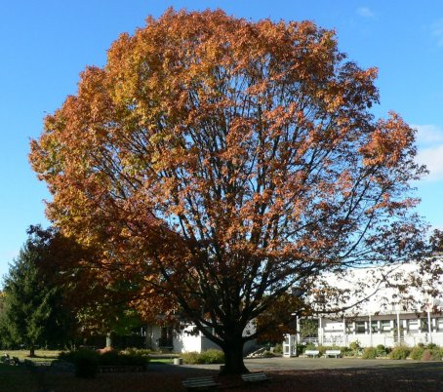
CDi du LP du IV septembre 64400 Oloron
Année 9 - n°45
2 décembre 2014 septembre 2012 2011novembre 2010
La Lettre du CDI

Site : http://webetab.ac-bordeaux.fr/Etablissement/LpOloron/
Courriel : veronique.jadot-guy@ac-bordeaux.fr

Le mot du doc...
Sommaire
Page 1
Éditorial
Horaires
Page 2
Quoi de neuf au cdi ?
Abonnements du cdi
Nouveautés
Blog et autres sites
Veille documentaire

Le catalogue du CDI : http://0640050g.esidoc.fr

Bonjour,
La fin du 1er trimestre approche. Une nouvelle expo vous attend au CDI : celle des BD.
N’hésitez pas à venir les lire sur place ou à les emprunter…
à bientôt !
- Véronique Jadot-Guy

*En ce moment :
«Bonnie & Clyde» 1ère partie du projet Ecla lycéens au cinéma. Séances et projections pour les TASSPB, 1COM, TCOM.
« Le jour le plus court », fête du court métrage, pour tous, du 15 au 19 décembre.

Lundi : 8 h 15 – 12 h 15 13 h – 17 h 30
Mardi : 8 h 15 – 12 h 15 13 h – 15 h 30
Jeudi : 8 h 15 – 12 h 15 13 h – 16 h 00
Vendredi : 8 h 15 – 12 h 15 13 h – 17 h 00
Le CDI sera fermé aux récréations du matin

HORAIRES

.
Quoi de neuf au CDI ?

**Décembre :
->Cinéma : Fête du court métrage « Le jour le plus court ». Venez emprunter les courts métrages du 15 au 19 décembre. Le programme s’intitule « Equilibre précaire » et comprend : « King crab attack », « Journée d’appel », « Traversées », « Yuri lennon’s landing on alpha 46 », et « US ».

***A programmer quand vous voulez :
->Médiathèque : visite guidée pour tous les élèves du lycée. Adaptation de la visite à notre demande. Avec l’inscription, accès à la plate forme toutapprendre.com pour réviser l’anglais, l’espagnol, se former en informatique, apprendre le code de la route…

****Décembre et janvier :
->Les mois des BD : venez découvrir et faire découvrir les BD.
XIII, Largo winch, Imago mundo, Le grand mort, Kookaburra universe, Les chevaliers d’émeraude, Luuna, La rose écarlate, I.R.$, Lanfeust des étoiles.
Lecture sur place et emprunts.

Quoi de neuf au CDI ?(suite)

Roman, Poésie Album & Théâtre
Nina Volkovitch de Carole Trébor : les 3 tomes (La lignée, Le souffle, Le combat)
Nos étoiles contraires de John Green
Je n’ai pas toujours été un vieux con d’Alexandre Feraga
Hunger games de Suzanne Collins : les 3 tomes (Hunger games, L’embrasement, La révolte)
BD, mangas
Soul eater d’Atsushi Ohkubo : volumes 1 à 10
Naruto de Masashi Kishimoto : volumes 1 à 10
Bleach de Taito Kubo : volume 1 à 10

Documentaire
Matériel au CDI : Du matériel audio visuel est accessible au CDI (de préférence sur réservation) :
Micro - TV + lecteur vidéo et DVD - Rétroprojecteur
Appareil photo numérique ; caméra numérique + pied
Vidéo Projecteur
Une sono (et ses 3 micros)

Le blog du 4 et autres sites…
Le blog est mis à jour régulièrement, consultez-le : http://blogdu4.canalblog.com/ et notez vos commentaires.
Le site internet du lycée : http://webetab.ac-bordeaux.fr/Etablissement/LpOloron/
Le portail du CDI : http://0640050g.esidoc.fr

Les abonnements du CDI : Vente économie commerce : LSA – Linéaires
Bio / STMS : Actualités sociales hebdomadaires – l’aide soignante – Doc’domicile - que choisir – la cuisine collective – Travail et sécurité – Vies de famille (CAF) – Vigie (CRAM Aquitaine) – Brico junior
Sciences et sciences humaines : ça m’intéresse -
Culture et information : La république des Pyrénées – Le Festin – presse locale et régionale (Com’Oloron, CCPO, CCI, Pyrénées atlantiques, région Aquitaine, Lettres et images d’Aquitaine…)

